专题 10.3 频率与概率【七大题型】
【人教 A 版（2019）】

【题型 1 频率的计算】................................................................................................................................................2

【题型 2 辨析概率与频率的关系】............................................................................................................................3

【题型 3 天气预报、抽奖、彩票的概率解释】.......................................................................................................4

【题型 4 其他问题中的概率解释】............................................................................................................................4

【题型 5 游戏的公平性问题】....................................................................................................................................5

【题型 6 频率估计概率在统计中的应用】................................................................................................................6

【题型 7 随机模拟问题】............................................................................................................................................9

【知识点 1 频率的稳定性】
1．频率与概率
(1)频率与概率的区别
频率 | 本身是随机的，在试验之前是无法确定的，在相同的条件下做同样次数的重复试验，得到的事件的频率也可能会不同.
概率 | 本身是一个在[0,1]内的确定值，不随试验结果的改变而改变.
举例辨析 | 例如，在相同条件下掷一枚质地均匀的硬币1000 次，出现正面向上  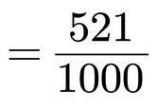  的次数是521，则正面向上的频率f1000（正面向上），而正  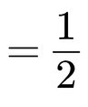  面向上的概率P（正面向上），它是一个客观常数，
(2)频率的特点
随机事件在一次试验中是否发生具有不确定性，但是，在相同条件下的大量重复试验中，它发生的频率有以下特点.
①在某次随机试验中，事件 A 发生的频率是一个变量，事先是无法确定的.但在大量重复试验后，它
又具有稳定性，即频率在某个“常数”附近摆动，并且随着试验次数的增加，摆动的幅度具有越来越小的趋势.
②有时候试验也可能出现频率偏离“常数”较大的情况，但是随着试验次数的增加，频率偏离“常
数”的可

能性会减小.
③个别随机事件在一次试验中可能出现也可能不出现，但在大量试验中，它出现的次数与总试验次数之比常常是比较稳定的.这种现象称为频率的稳定性，是随机事件内在规律性的反映.
(3)频率的稳定性(用频率估计概率) 大量试验表明，在任何确定次数的随机试验中，一个随机事件 A 发生的频率具有随机性.一般地，随着
试验次数 n 的增大，频率偏离概率的幅度会缩小，即事件 A 发生的频率会逐渐稳定于事件 A 发生的概率 P(A).我们称频率的这个性质为频率的稳定性.因此，我们可以用频率估计概率 P(A).
2．生活中的概率 (1)游戏的公平性 在各类游戏中，如果每个游戏参与者获胜的概率相等，那么游戏是公平的.例如，在体育比赛中，裁判员用抽签器决定两个运动员谁先发球，两个运动员获得发球权的概率均为 0.5，所以这个规则是公平的.
(2)天气预报的概率解释 天气预报是气象专家依据气象观测资料和气象学理论以及专家们的实际经验，经过分析推断得到的.天气预报的概率属于主观概率，这是因为在现有的条件下，不能对“天气”做多次重复试验，进行规律的总结，因此，在天气预报中所提及的概率和我们前面通过频率稳定性来定义的概率并不一样.
另外，天气预报中降水概率的大小只能说明降水的可能性大小，概率值越大，表示降水的可能性越大.在一次试验中“降水”这个事件是否发生仍然是随机的.例如，天气预报说“明天降水的概率为 90%”，尽管明天下雨的可能性很大，但由于“明天下雨”是随机事件，因此明天仍然有可能不下雨.

【题型 1 频率的计算】

【例 1】（23-24 高一上·全国·课后作业）某地一种植物一年生长的高度如下表：
高度/cm | [10，20） | [20，30） | [30，40） | [40，50） | [50，60]
频数 | 20 | 30 | 80 | 40 | 30
则该植物一年生长在[30，40）内的频率是（ ）
A．0.80 B．0.65
C．0.40 D．0.25

【变式 1-1】（2025 高一·全国·课后作业）某产品的设计长度为 20cm，规定误差不超过 0.5cm 为合格品．
今对一批产品进行测量，测量结果如下表：
长度(cm) | 19.5以下 | 19.520.5 | 20.5以上
件数 | 5 | 68 | 7
则这批产品的不合格率为（）

A．5  80 | B．7  80 | C．17  20 | D．3  20

【变式 1-2】（24-25 高一·全国·课后作业）已知一个容量为 20 的样本，其数据具体如下：
1086101381012117 8911 912 910 111 211 那么频率为 0.4 的范围是（）
A．5.5~7.5 | B．7.5~9.5 | C．9.5~11.5 | D．11.5~13.5

【变式 1-3】（24-25 高二下·四川南充·阶段练习）在第 112 个“三八”国际妇女节到来之际，我们年级组给
每位女教师送了火红的玫瑰和热情洋溢的贺卡，其中我最喜欢的一句话英文翻译是：“You st and on the podiumasanoathandtelltheordinaryasafairlytale.”统计如下表：
字母 | y | o | u | s | a | p | d | e | t | f | l | i | n | m | r | h
频数 | 3 | 5 | 2 | 3 | 10 | 1 | 4 | 4 | 6 | 1 | 4 | 3 | 5 | 1 | 3 | 3
累计频数为 58，则字母“a”出现的频率约为多少？（）
A．10 | B．0.172 | C．0.123 | D．0.153

【题型 2 辨析概率与频率的关系】

【例 2】（24-25 高二上·四川成都·阶段练习）下列说法一定正确的是（）
A．一名篮球运动员，号称“百发百中”，若罚球三次，不会出现三投都不中的情况
B．随机事件发生的概率与试验次数无关
C．若买彩票中奖的概率为万分之一，则买一万元的彩票一定会中奖一元

D．一个骰子掷一次得到 2 的概率是 1 6

，则掷 6 次一定会出现一次 2

【变式 2-1】（2024 高一下·全国·专题练习）下列说法正确的是（）
A．一个人打靶，打了 10 发子弹，有 7 发子弹中靶，因此这个人中靶的概率是 7 10
B．一个同学做掷硬币试验，掷了 6 次，一定有 3 次正面向上 C．某地发行彩票，其回报率为 47%，有人花了 100 元钱买彩票，一定会有 47 元的回报 D．大量试验后，可以用频率近似估计概率 【变式 2-2】（23-24 高二下·上海·期中）抛一枚硬币的试验中，下列对“伯努利大数定律”的理解正确的是（） A．大量的试验中，出现正面的频率为 0.5.

B．不管试验多少次，出现正面的概率始终为 0.5 C．试验次数增大，出现正面的经验概率为 0.5 D．试验次数每增加一次，下一次出现正面的频率一定比它前一次更接近于 0.5【变式 2-3】（24-25 高二上·广东佛山·阶段练习）下列说法正确的有（） ①随机事件 A 的概率是频率的稳定值，频率是概率的估计值 ②某人打靶，射击 10 次，击中 7 次，那么此人中靶的概率 0.7 ③一位同学做掷硬币试验，掷 6 次，一定有 3 次正面朝上 ④某地发行福利彩票，回报率为 47%，有人花了 100 元钱买彩票，一定会有 47 元的回报
A．0 个 | B．1 个 | C．2 个 | D．3 个

【题型 3 天气预报、抽奖、彩票的概率解释】 【例 3】（24-25 高一·全国·课后作业）气象站在发布天气预报时说“明天本地区降雨的概率为 90%”，你认为下列解释正确的是（）

A．本地区有 90%的地方下雨 C．明天出行不带雨具，一定被雨淋

B．本地区有 90%的时间下雨 D．明天出行不带雨具，有 90%的可能被雨淋

【变式 3-1】（23-24 高一下·青海海南·期末）某超市举行购物抽奖活动，规定购物消费每满 188 元就送一次抽奖机会，中奖的概率为 15%，则下列说法正确的是（）

A．某人抽奖 100 次，一定能中奖 15 次 C．某人抽奖 1 次，一定不能中奖

B．某人抽奖 200 次，至少能中奖 3 次 D．某人抽奖 20 次，可能 1 次也没中奖

【变式 3-2】（23-24 高一下·新疆喀什·期末）下列说法正确的是（）
A．随着试验次数的增大，随机事件发生的频率会逐渐稳定于该随机事件发生的概率
B．某种福利彩票的中奖概率为 | 1 | ，买1000 张这种彩票一定能中奖
 | 1000
C．连续 100 次掷一枚硬币，结果出现了 49 次反面，则掷一枚硬币出现反面的概率为 49 100
D．某市气象台预报“明天本市降水概率为 70%”，指的是：该市气象台专家中，有 70%认为明天会
降水，30%认为明天不会降水
【变式3-3】（23-24 高一下·陕西宝鸡·期中）“某彩票的中奖概率为 |  |  | 1 | ”意味着（）
 |  |  | 1000
A．买1000张彩票就一定能中奖 |  | B．买1000张彩票中一次奖
C．买张彩票一次奖也不中 | D．购买彩票中奖的可能性是 |  |  |  | 1
1000 |  |  |  |  | 1000

【题型 4 其他问题中的概率解释】 【例 4】（24-25 高二·全国·课后作业）已知使用一剂某种药物治愈某种疾病的概率为 90%，则下列说法正确的是（） A．如果有 100 个这种病人各使用一剂这样的药物，那么有 90 人会被治愈； B．如果一个患有这种疾病的病人使用两剂这样的药物就一定会被治愈； C．使用一剂这种药物治愈这种疾病的可能性是 90%； D．以上说法都不对．

【变式 4-1】（24-25 高二上·广东汕头·期末）在新冠肺炎疫情防控期间，某超市开通网上销售业务，每天能完成 1200 份订单的配货，由于订单量大幅增加，导致订单积压.为解决困难，许多志愿者踊跃报名参加配货工作.已知该超市某日积压 500 份订单未配货，预计第二天的新订单超过 1600 份的概率为 0.05，志愿者每人每天能完成 50 份订单的配货，为使第二天完成积压订单及当日订单的配货的概率不小于 0.95，则至少需要志愿者（）
A．42 名 | B．32 名 | C．24 名 | D．18 名

【变式 4-2】（24-25 高二·全国·假期作业）已知某厂生产的某批产品的合格率为 90%，现从该批次产品中抽出 100 件产品检查，则下列说法正确的是（） A．合格产品少于 90 件 B．合格产品多于 90 件 C．合格产品正好是 90 件 D．合格产品可能是 90 件 【变式 4-3】（24-25 高二上·山东济宁·阶段练习）在调查运动员是否服用过兴奋剂的时候，给出两个问题作答，无关紧要的问题是：“你的身份证号码的尾数是奇数吗？”敏感的问题是：“你服用过兴奋剂吗？”然后要求被调查的运动员掷一枚硬币，如果出现正面，就回答第一个问题，否则回答第二个问题．由于回答哪一个问题只有被测试者自己知道，所以应答者一般乐意如实地回答问题．如我们把这种方法用于 300 个被调查的运动员，得到 80 个“是”的回答，则这群人中服用过兴奋剂的百分率大约为（）
A．4.33% | B．3.33% | C．3.44% | D．4.44%

【题型 5 游戏的公平性问题】 【例 5】（23-24 高一下·河南许昌·期末）小明与小华两人玩游戏，则下列游戏不公平的是（） A．抛掷一枚骰子，向上的点数为奇数，小明获胜，向上的点数为偶数，小华获胜 B．同时抛掷两枚硬币，恰有一枚正面向上，小明获胜，两枚都正面向上，小华获胜 C．从一副不含大小王的扑克牌中抽一张，扑克牌是红色，小明获胜，扑克牌是黑色，小华获胜 D．小明、小华两人各写一个数字 6 或 8，如果两人写的数字相同，小明获胜，否则小华获胜

【变式 5-1】（24-25 高一·全国·课后作业）下面有三个游戏，其中不公平的游戏是（）
 | 取球方式 | 结果
游戏1 | 有3 个黑球和1 个白球，游戏时，不放回地依次取2 个球 | 取出的2 个球同色→甲胜；取出的2个球不同色→乙胜
游戏2 | 有1 个黑球和1 个白球，游戏时，任取1 个球. | 取出的球是黑球→甲胜；取出的球是白球→乙胜.
游戏3 | 有2 个黑球和2 个白球，游戏时，不放回地依次取2 个球. | 取出的2 个球同色→甲胜；取出的2个球不同色→乙胜.

A．游戏1 和游戏3 | B．游戏1 | C．游戏2 | D．游戏3

【变式 5-2】（24-25 高一·全国·随堂练习）某学校校庆，给每班发了 5 张庆典门票．班主任王老师准备采用抽签方式来决定哪 5 位同学参加，为此制作了 50 张卡片，其中 5 张写有“庆典”字样．50 位同学轮流抽
签，抽中写有“庆典”字样的同学参加学校庆典．小明提出：“抽签有先后，第一名同学抽中的概率是5 50 | ．

如果第一名同学抽到，第二名同学抽到的概率只有 4 49

，如果第一名同学未抽中，第二名同学抽中的概率为

5 | ．抽中的机会未必相等．”你认为王老师的抽签方法公平吗？小明的话又如何解释？
49

【变式 5-3】（24-25 高一·全国·课后作业）一天，甲拿出一个装有三张卡片的盒子（一张卡片的两面都是绿色，一张卡片的两面都是蓝色，还有一张卡片一面是绿色，另一面是蓝色），跟乙说玩一个游戏，规则是：甲将盒子里的卡片顺序打乱后，由乙随机抽出一张卡片放在桌子上，然后卡片朝下的面的颜色决定胜负，如果朝下的面的颜色与朝上的面的颜色一致，则甲赢，否则甲输.乙对游戏的公平性提出了质疑，但是甲说：“当然公平！你看，如果朝上的面的颜色为绿色，则这张卡片不可能两面都是蓝色，因此朝下的面
要么是绿色，要么是蓝色，因此，你赢的概率为1 2 | ，我赢的概率也是1 2 | ，怎么不公平？”分析这个游戏是

否公平.

【题型 6 频率估计概率在统计中的应用】

【例 6】（23-24 高一下·全国·课后作业）为了解一个鱼塘中养殖的鱼的生长情况，从这个鱼塘中多个不同
位置捕捞出 100 条鱼，称得每条鱼的质量（单位：kg），并将所得数据分组（每组包含左端值，不包含右端值），画出频率分布直方图，如图所示．
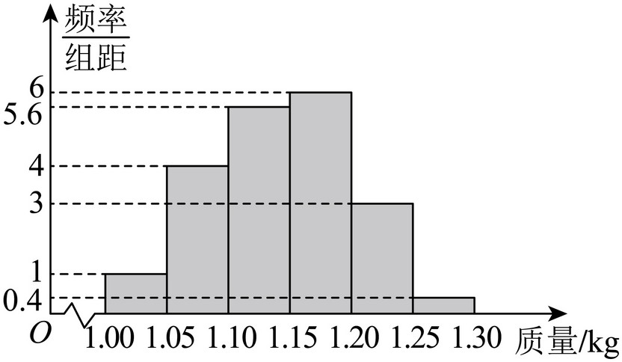
(1)根据直方图作频率分布表；
(2)估计数据落在[1.15, 1.30)中的概率为多少；
(3)将上面捕捞的 100 条鱼分别做一记号后再放回鱼塘，几天后再从鱼塘的多处不同位置捕捞出 120 条鱼，其中带有记号的鱼有 6 条，请根据这一情况来估计该鱼塘中鱼的总条数．

【变式 6-1】（23-24 高一下·广东广州·阶段练习）海水养殖场进行某水产品的新、旧网箱养殖方法的产量
对比，收获时各随机抽取了 100 个网箱，测量各箱水产品的产量（单位：kg），其频率分布直方图如下：

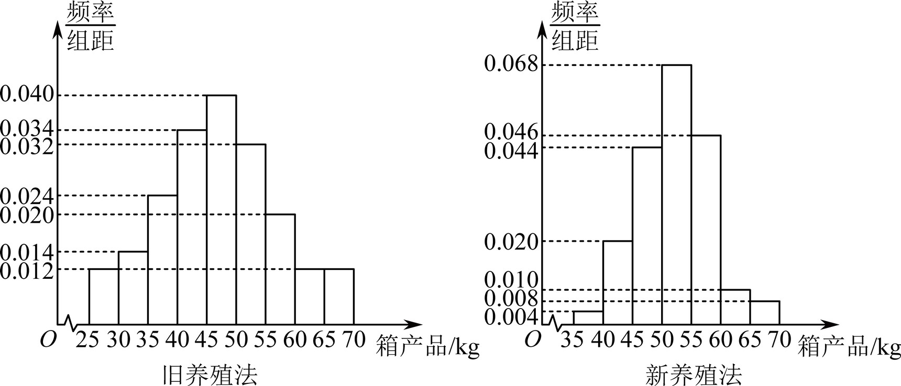
(1)记 A 表示事件“旧养殖法的箱产量低于 50kg”，估计 A 的概率；(2)根据箱产量的频率分布直方图，对两种养殖方法的优劣进行比较．

【变式 6-2】（23-24 高二上·贵州遵义·期末）我市某高校共有学生 30000 人，其中女生 18000 人，为调查该校学生每周平均体育运动时间的情况，采用分层抽样的方法，收集 300 位学生每周平均体育运动时间的样本数据（单位：h）.
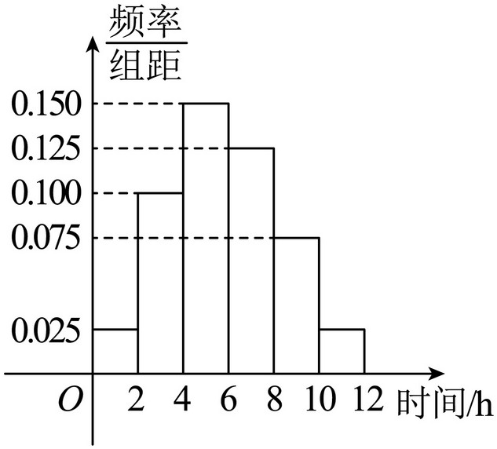
(1)应收集多少个男生样本数据?
(2)根据这 300 个样本数据，得到学生每周平均体育运动时间的频率分布直方图如图，其中样本数据分布区间为：[0, 2)，[2, 4)，[4, 6)，[6, 8)，[8, 10)，[10, 12)，在该校学生中任选一人，试估计该生每周平均体育运动时间不超过 7h 的概率.

【变式 6-3】（23-24 高二下·湖北恩施·期末）从某校的中学生中随机调查了部分男生，获得了他们的身高
数据，整理得到如图频率分布直方图．
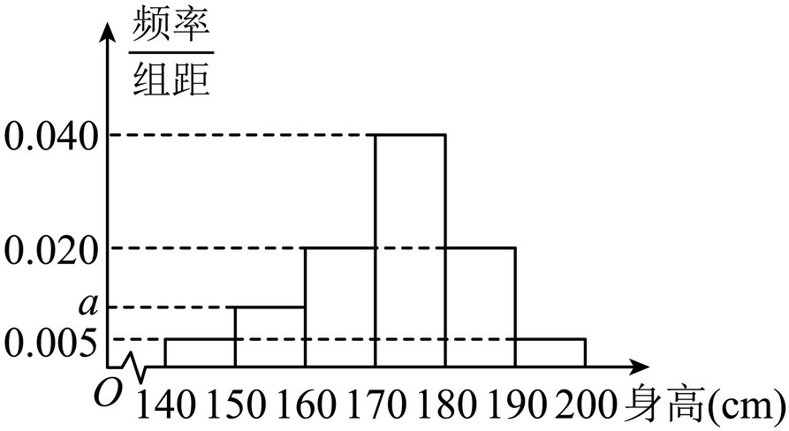
(1)求 a 的值；
(2)求该组数据的众数和平均数；
(3)从该市的中学生中随机抽取一名男生，根据直方图中的信息，估计其身高在 170cm 以下的概率．

【知识点 2 随机模拟】 1．随机数的产生 (1)随机数的定义 随机数就是在一定范围内随机产生的数，并且得到这个范围内的每一个数的机会相等.
(2)产生随机数的方法 ①利用抽签法产生随机数
  要产生1 | 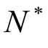  n(n∈ | 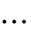  )之间的随机整数，把n 个大小、形状相同的小球分别标上1，2，3，，n 放入一
个袋中，把它们充分搅拌，然后从中摸出一个球，这个球上的数就称为随机数.
②利用计算机或计算器产生伪随机数 计算机或计算器产生的随机数是依照确定算法产生的数，具有周期性(周期很长)，它们具有类似随机 数 的性质.因此，计算机或计算器产生的并不是真正的随机数，我们称它们为伪随机数.
(3)用随机模拟法估计概率 ①随机模拟法产生的必要性 用频率估计概率时，需做大量的重复试验，费时费力，并且有些试验具有破坏性，有些试验无法进行，因而随机模拟试验就成为一种重要的方法，它可以在短时间内多次重复.

②随机模拟法估计概率的思想 随机模拟法是通过将一次试验所有可能发生的结果数字化，用计算机或计算器产生的随机数来替代每次试验的结果.其基本思想是，用产生整数值的随机数的频率估计事件发生的概率.
③随机模拟法的优点 不需要对试验进行具体操作，是一种简单、实用的科研方法，可以广泛地应用到生产生活的各个领域中去.
④随机模拟法的步骤 建立概率模型；进行模拟试验(可用计算器或计算机进行)；统计试验结果.

【题型 7 随机模拟问题】 【例 7】（23-24 高一下·广东潮州·期末）已知某种设备在一年内需要维修的概率为 0.2.用计算器产生 1~5 之间的随机数，当出现随机数 1 时，表示一年内需要维修，其概率为 0.2，由于有 3 台设备，所以每 3 个随机数为一组，代表 3 台设备年内需要维修的情况，现产生 20 组随机数如下：
412 451 312 533 224 344 151 254 424 142 435 414 335 132 123 233 314 232 353 442 据此估计一年内这 3 台设备都不需要维修的概率为（）
A．0.4 | B．0.45 | C．0.55 | D．0.6

【变式 7-1】（23-24 高一下·陕西咸阳·期末）某种心脏手术成功率为 0.9，现采用随机模拟方法估计“3 例心脏手术全部成功”的概率.先利用计算器或计算机产生 0∼9 之间取整数值的随机数，由于成功率是 0.9，故我们用 0 表示手术不成功，1，2，3，4，5，6，7，8，9 表示手术成功，再以每 3 个随机数为一组，作为 3 例手术的结果.经随机模拟产生如下 10 组随机数：812,832,569,683,271,989,730,537,925,907，由此估计“3 例心脏手术全部成功”的概率为（）
A．0.9 | B．0.8 | C．0.7 | D．0.6

【变式 7-2】（24-25 高二上·广东佛山·阶段练习）在一次奥运会男子羽毛球单打比赛中，运动员甲和乙进入了决赛.假设每局比赛甲获胜的概率为 0.6，乙获胜的概率为 0.4，用计算机产生 1∼5 之间的随机数，当出现 1、2、3 时表示一局比赛甲获胜，当出现 4、5 时表示一局比赛乙获胜.由于要比赛 3 局，所以每 3 个随机数为一组，现产生 20 组随机数，结果如下：
423 123 423 344 114 453 525 332 152 342 534 443 512 541 125 432 334 151 314 354 则估计在本次比赛中甲获得冠军的概率是（）
A．0.35 | B．0.55 | C．0.6 | D．0.65

【变式 7-3】（23-24 高二上·黑龙江哈尔滨·期末）进入 8 月份后，我市持续高温，气象局一般会提前发布

高温橙色预警信号（高温橙色预警标准为 24 小时内最高气温将升至 37 摄氏度以上），在今后的 3 天中，

每一天最高气温在 37 摄氏度以上的概率是 3 5

.用计算机生成了 20 组随机数，结果如下：
116 785 812 730 134 452 125 689 024 169 334 217 109 361 908 284 044 147 318 027 若用 0，1，2，3，4，5 表示高温橙色预警，用 6，7，8，9 表示非高温橙色预警，则今后的 3 天中恰有 2 天发布高温橙色预警信号的概率估计是（）
A．3  5 | B．1  2 | C．13  20 | D．2  5

